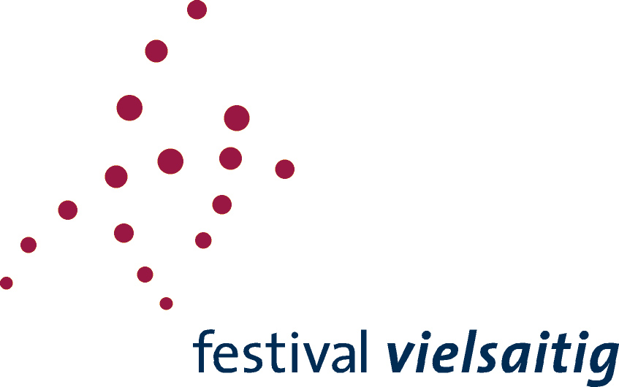

Füssen

Festival vielsaitig 2018
„Prisma“
Füssen, 29.08. — 08.09.2018

Fotoangaben

Festival vielsaitig 2018, Image Kulturamt Füssen
Klosterhof, © Kulturamt Füssen/Fotostudio Samer
Stadtansicht Füssen vom Lech, Foto FTM Fotostudio Samer, Füssen

Kontrabass, © O. Radke/H. Kross
Laute, © Museum der Stadt Füssen

Les Brünettes, © Foto M. Engels
Benjamin Engeli, Marco Borggreve
Petru Iuga, Foto Marco Borggreve
Inside Out / Markus Stockhausen & Florian Weber, © Gerhard Richter
Katarzyna Mycka, Foto privat
Marimbaquartett, © Katarzyna Mycka
Hatem Nadim. Foto privat
Klavierduo Stenzl, Foto Andreas Keller bzw. (c) Thomas Zehnder (siehe Dateinamen!)
Spark, Foto Gregor Hohenberg bzw. ® Bartosch Salmanski (siehe Dateinamen!)
Verdi Quartett, Foto Kulturamt Füssen/PeterSamer
Vogler Quartett, Foto Christian Kern

